w



“Uma inspeção visual da estrutura da cobertura utilizando imagens captadas por drone.”
FLIGHT RESOURCE CENTER

Stredná priemyselná škola stavebná - Építőipari Szakközépiskola, Konkolyho 8, Hurbanovo


Ing. Ildikó Horváthová

Índice
Table of Contents 1
1. SHORT DESCRIPTION 2
2. TARGET 2
3. SUBJECT AREA 2
4. TYPE 3
5. DRONE USED 3
6. DURATION 3
7. LEARNING OBJECTIVES 3
1. Communication and Languages 3
2. Mathematical, Scientific, Technical and Professional Skills 4
3. Digital Competences 4
4. Personal, Social and Professional Competences 4
5. Safety, Quality and Sustainability 4
6. Citizenship and Cultural Competence 4
7. Creativity, Problem-Solving and Entrepreneurship 4
8. Work-Based Learning and Workplace Integration 4
8. Prior Knowledge / Prerequisites 5
9. Lesson/Project Outline 5
Phase 1 – Introduction (Engage & Contextualize) 5
Phase 2 – Exploration (Investigate & Compare) 7
Phase 3 – Application (Hands-On Practice) 10
Phase 4 – Reflection & Consolidation (Present & Connect) 13
10. Assessment Criteria 14
11. Teaching Materials 17
12. External Resources 18
13. References 18

BREVE DESCRIÇÃO
Nesta tarefa prática, os alunos realizam uma inspeção visual minuciosa de uma cobertura plana através da análise de imagens captadas por um drone. A tecnologia de drones permite inspecionar toda a área da cobertura de forma rápida, segura e detalhada, sem que os alunos tenham de trabalhar em altura. Isto reduz significativamente o risco de acidentes e melhora a eficiência da inspeção.
Durante a tarefa, os alunos aprendem a preparar e operar um drone, a planear trajetórias de voo e a registar e documentar corretamente as imagens. Ao analisar as fotografias e os vídeos captados pelo drone, identificam potenciais anomalias e áreas preocupantes, como fissuras, sinais de infiltração, água estagnada, zonas com inclinação insuficiente ou deslocação do revestimento da cobertura. Os métodos utilizados ajudam os alunos a desenvolver um olhar crítico, a registar problemas com precisão e a propor medidas adequadas de manutenção ou reparação.
É dada grande importância à produção de documentação clara e à organização dos dados recolhidos. Os alunos praticam a interpretação de fotografias e vídeos, a classificação de defeitos e a redação de relatórios de inspeção — competências essenciais em contextos profissionais, como inspeções de construções e projetos de reabilitação. A atividade promove também o trabalho em equipa, a avaliação conjunta das constatações e o desenvolvimento de competências práticas de resolução de problemas.
Através do exercício, os alunos desenvolvem competências-chave, incluindo competências de comunicação e linguísticas, conhecimentos técnicos e profissionais, competências digitais e competências pessoais e sociais, como a responsabilidade, a autonomia e o trabalho em equipa. Concluem também a tarefa com enfoque na segurança, na qualidade e na sustentabilidade, aprendendo a cumprir os requisitos de saúde e segurança, a aplicar práticas de garantia da qualidade e a ter em conta considerações ambientais.
A inspeção visual com recurso a drones também estimula a criatividade, o pensamento crítico e a tomada de decisões. Os alunos têm de escolher a melhor abordagem para captar e avaliar as imagens e decidir como dar prioridade aos defeitos e documentá-los. Em termos gerais, o projeto ajuda os alunos a prepararem-se para situações reais, reforçando as suas competências técnicas, digitais e profissionais enquanto praticam métodos modernos de inspeção utilizados atualmente nos setores da construção e da engenharia.

PÚBLICO-ALVO
- 15
- 16
- 17
- 18
- Mais de 18

ÁREA DISCIPLINAR
- Agricultura
- Resposta a catástrofes
- Construção
- Gestão da água
- Proteção ambiental
- Outro

TIPO
- Plano de aula
- Projeto

DRONE UTILIZADO
- Drone personalizado
- Drone comercial (DJI)

DURAÇÃO
- 1 x aula de 45 minutos - Portugal
- 1 x aula de 60 minutos
- 1 x bloco de 90 minutos
- 2 x aulas de 45 minutos
- 2 x aulas de 60 minutos
- Sessão dupla (2 × 60 minutos) e trabalho de casa opcional baseado em projeto.

OBJETIVOS DE APRENDIZAGEM
O1: No final da tarefa, os alunos serão capazes de utilizar um drone para inspecionar uma cobertura plana em segurança, incluindo planear a rota de voo e recolher e guardar as imagens registadas.
O2: Os alunos serão capazes de identificar e documentar defeitos e áreas problemáticas na estrutura da cobertura — como fissuras, acumulação de água e deslocação dos materiais de cobertura — e registar as constatações de forma estruturada para um relatório profissional.
O3: Os alunos desenvolverão as suas capacidades de análise e pensamento crítico ao reverem as imagens e serão capazes de recomendar trabalhos adequados de manutenção ou reparação.
O4: Os alunos reforçarão as suas competências digitais e profissionais, incluindo a operação de drones, a documentação e a resolução de problemas em equipa.
COMPETÊNCIAS-CHAVE DESENVOLVIDAS

1. Comunicação e Línguas
- Competência de literacia (compreensão e produção de textos escritos/orais)
- Comunicação em contextos profissionais
- Competência multilingue

2. Competências Matemáticas, Científicas, Técnicas e Profissionais
- Competência matemática
- Competência científica, tecnológica e de engenharia (STEM)
- Competência numérica aplicada às tarefas profissionais
- Interpretação de informação técnica (manuais, diagramas, normas)
- Competências profissionais/técnicas
- Execução de tarefas práticas

3. Competências Digitais
- Competência digital (literacia digital geral)
- Utilização de ferramentas digitais em contexto de trabalho

4. Competências Pessoais, Sociais e Profissionais
- Competência pessoal, social e de aprender a aprender
- Trabalho em equipa e colaboração
- Autonomia e responsabilidade
- Ética profissional e comportamento profissional
- Adaptabilidade e flexibilidade
- Cooperação com supervisores e colegas

5. Segurança, Qualidade e Sustentabilidade
- Aplicação das normas de saúde e segurança (OHS/SST)
- Procedimentos de qualidade e normas no local de trabalho
- Consciência ambiental e de sustentabilidade

6. Cidadania e Competência Cultural
- Competência de cidadania
- Competência de sensibilidade e expressão culturais

7. Criatividade, Resolução de Problemas e Empreendedorismo
- Resolução de problemas e pensamento crítico
- Competência de empreendedorismo
- Iniciativa e criatividade
- Tomada de decisões em situações reais de trabalho

8. Aprendizagem em Contexto de Trabalho e Integração no Local de Trabalho
- Integração nas rotinas do local de trabalho
- Cumprimento de instruções e procedimentos profissionais
- Utilização de ferramentas, equipamentos e tecnologia

Esta lista de verificação combina as Competências Essenciais da EU para a Aprendizagem ao Longo da Vida com as competências fundamentais esperadas no Ensino e Formação Profissional europeu (VET).

Conhecimentos prévios / Pré-requisitos
Os alunos deverão possuir já conhecimentos básicos sobre o funcionamento das estruturas de cobertura — especialmente das coberturas planas —, a sua composição habitual, os materiais comuns e os tipos de anomalias que tendem a surgir (por exemplo, fissuras, zonas onde se acumula água ou partes do revestimento que se deslocaram). Também terão de estar familiarizados com os requisitos e as regras de saúde e segurança, sobretudo no que diz respeito ao trabalho em altura e à utilização de drones.

Para concluírem a tarefa de forma eficaz, os alunos deverão possuir competências digitais básicas, incluindo confiança na utilização da interface de controlo do drone e conhecimentos essenciais sobre a utilização de software de análise simples. É útil que também possuam alguns conhecimentos técnicos/STEM básicos e consigam interpretar documentos técnicos, como desenhos, diagramas e normas relevantes.

Uma vez que a tarefa é realizada em grupos, os alunos têm de ser capazes de trabalhar bem com os colegas — são importantes uma comunicação clara, o trabalho em equipa e uma abordagem prática e autónoma à resolução de problemas. Também deverão ser capazes de pensar de forma analítica e crítica para poderem analisar as imagens captadas pelo drone, detetar áreas problemáticas e sugerir medidas adequadas de manutenção ou reparação.

Em termos gerais, os conhecimentos prévios esperados incluem conhecimentos básicos de construção, sensibilização para a segurança, competências digitais e técnicas, trabalho em equipa e comunicação, resolução de problemas e pensamento crítico.

Estrutura da aula/projeto

Fase 1 – Introdução (Envolver e contextualizar)

Descrição:
No início do módulo, são apresentados aos alunos os diferentes tipos de coberturas planas, a forma como são construídas e a importância da manutenção regular. Aprendem que as inspeções visuais são essenciais para avaliar o estado de uma cobertura, detetar precocemente os defeitos e planear quaisquer trabalhos futuros de reparação ou reabilitação. O papel da tecnologia de drones é destacado como uma forma prática de inspecionar a cobertura de modo rápido, seguro e minucioso — sem que os alunos tenham de trabalhar em altura.
Em seguida, os alunos abordam os princípios básicos do funcionamento dos drones, bem como as regras de voo, os requisitos de segurança e os principais aspetos de saúde e segurança (por exemplo, manter a altura de voo correta, utilizar EPI adequado quando necessário e estar atento ao ambiente circundante). Aprendem também quais são as capacidades da câmara e dos sensores do drone e os princípios essenciais para registar e documentar corretamente as imagens.
O professor apresenta um pequeno vídeo que demonstra uma inspeção típica com drone — o planeamento da rota de voo, a captação de imagens e a identificação de problemas na cobertura. Os alunos analisam também imagens e diagramas da construção de coberturas planas e de defeitos comuns, como fissuras, zonas com água estagnada e partes onde o revestimento da cobertura se deslocou.
O objetivo desta fase introdutória é garantir que os alunos compreendem a importância da tarefa, se sentem motivados para a realizar com seriedade e conhecem claramente as regras, as expectativas de segurança e os resultados pretendidos. Esta fase ajuda-os a adotar a atitude profissional adequada e promove as competências de pensamento crítico e resolução de problemas de que necessitarão no trabalho prático subsequente.
Vídeo:
- https://www.youtube.com/watch?v=JUXqBp7NGIc
- https://www.youtube.com/watch?v=TMtq3oKY4tw

Fotografia/Diagrama:

Galeria de fotografias de defeitos em coberturas
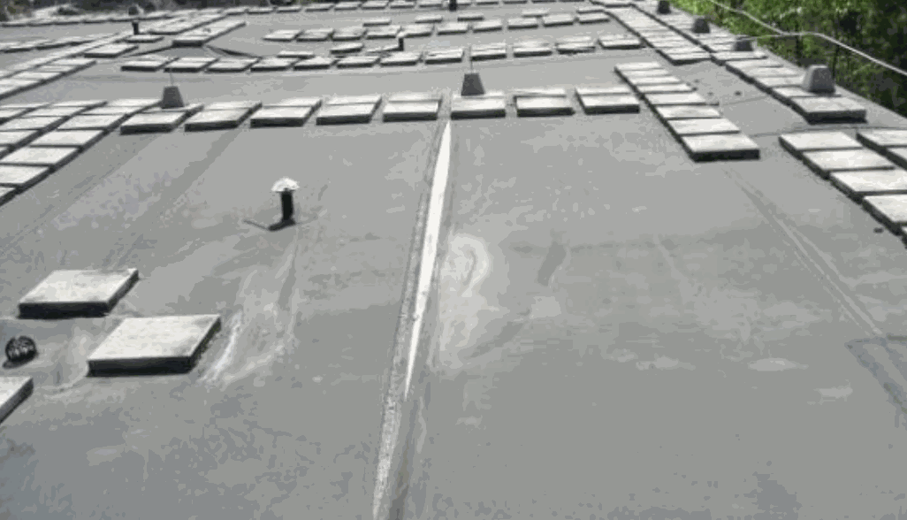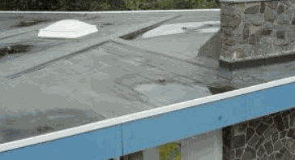

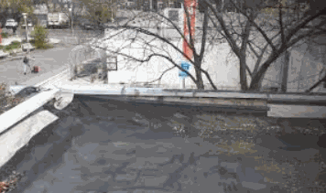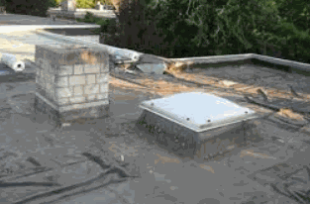

Perguntas orientadoras / Debate em sala de aula:
- Para que utilizamos os drones na construção?
- Quais são as principais vantagens de inspecionar uma cobertura com um drone em comparação com os métodos tradicionais?
- Que problemas procuramos detetar ao inspecionar uma cobertura plana?
- Que regras de segurança temos de cumprir ao operar um drone e realizar uma inspeção a uma cobertura?
- Como podemos documentar as imagens captadas e as conclusões de forma clara e estruturada?
- Que fatores afetam o estado de uma cobertura e a frequência com que necessita de manutenção?
- Como podemos trabalhar eficientemente em equipa numa tarefa de inspeção com recurso a um drone?
- Como determinamos se a cobertura apresenta defeitos e que recomendações de reparação podemos fazer?

Fase 2 – Exploração (Investigar e comparar)

Descrição:
Os alunos trabalham em pequenos grupos para planear a trajetória de voo do drone destinada ao levantamento da cobertura plana. Começam por analisar a configuração da cobertura e rever os defeitos típicos e as áreas problemáticas apresentados na fase anterior. O objetivo é garantir que as imagens captadas pelo drone abrangem toda a cobertura e que quaisquer problemas potenciais são claramente visíveis.
Em seguida, os grupos analisam as fotografias e/ou imagens de vídeo existentes, comparam o estado das diferentes áreas e identificam defeitos, como fissuras, acumulação de água ou secções em que o revestimento da cobertura se deslocou. Os alunos aprendem a organizar as imagens e os vídeos, a assinalar as áreas que suscitam preocupação e a elaborar um registo claro dos resultados da inspeção.
Ao longo da tarefa, os alunos põem em prática os seus conhecimentos técnicos e de segurança. Trabalham com informação técnica básica, utilizam com confiança a interface de controlo do drone e seguem procedimentos semelhantes aos do contexto de trabalho ao operar o drone e registar as imagens.
O trabalho em equipa é uma parte importante da atividade. Os alunos desenvolvem as suas competências de comunicação e colaboração ao chegarem a acordo sobre as áreas que exigem maior atenção, decidirem como atribuir prioridade às conclusões e elaborarem documentação de fácil compreensão e com apresentação profissional.
Vídeo:
- https://www.youtube.com/watch?v=0QtovcIsSE4
Fotografia:
- Fotografias captadas pelo drone pelos alunos que mostram áreas problemáticas na cobertura (por exemplo, fissuras, acumulação de água ou secções em que o revestimento da cobertura se deslocou).

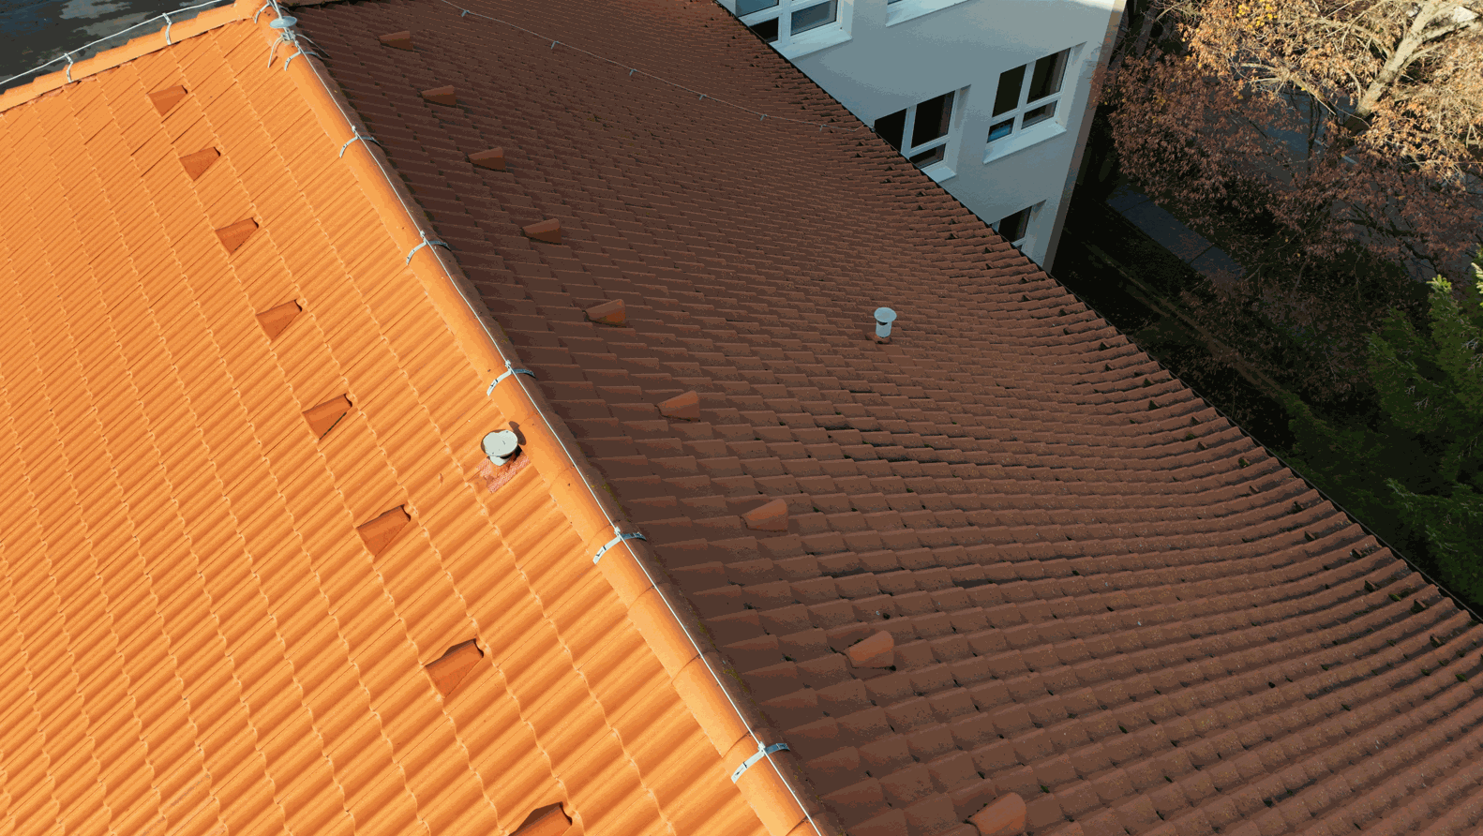
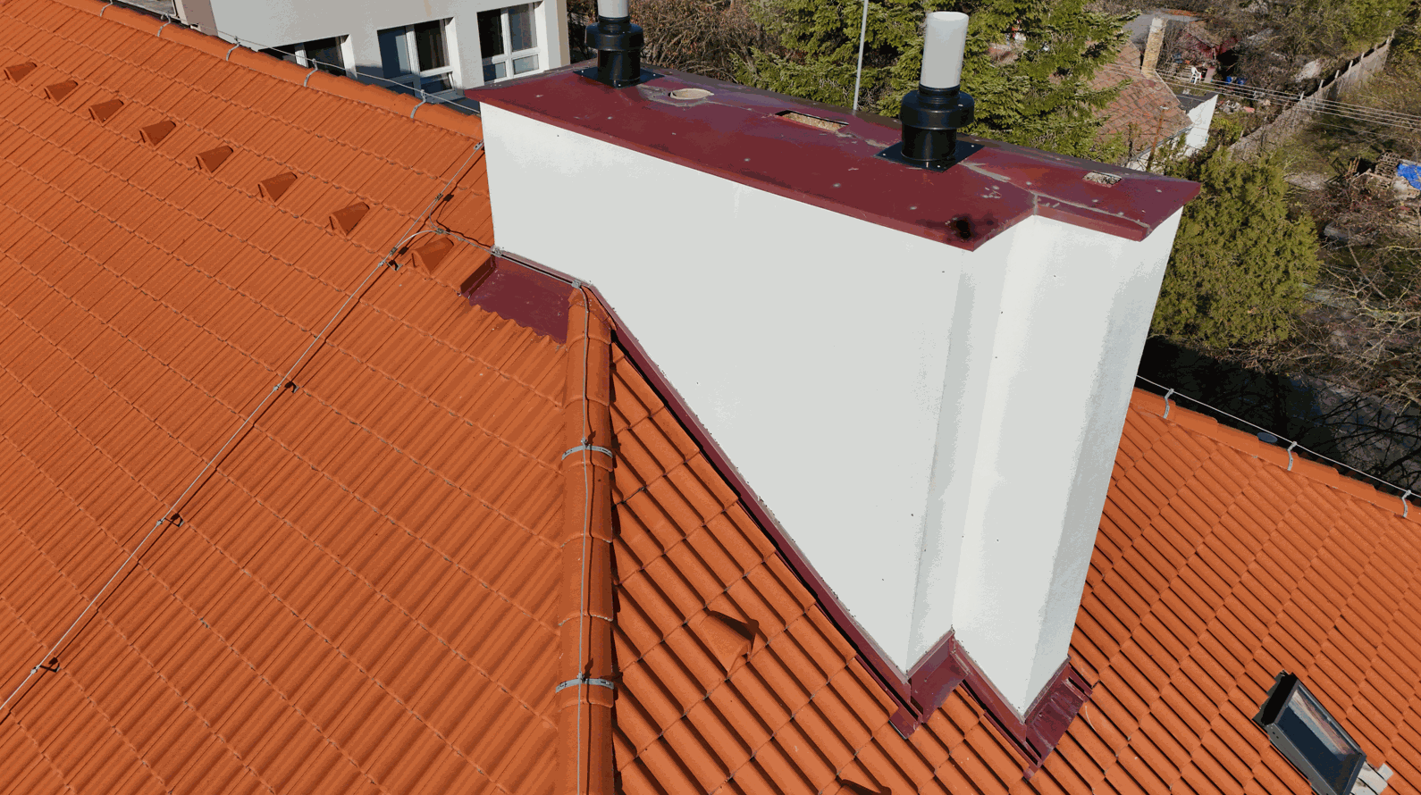
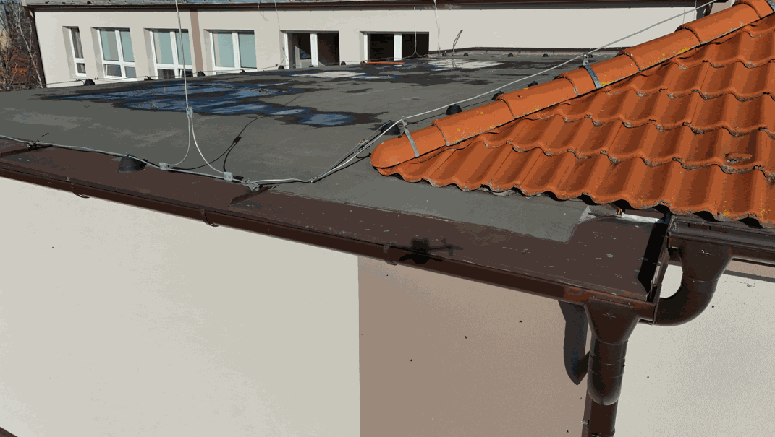
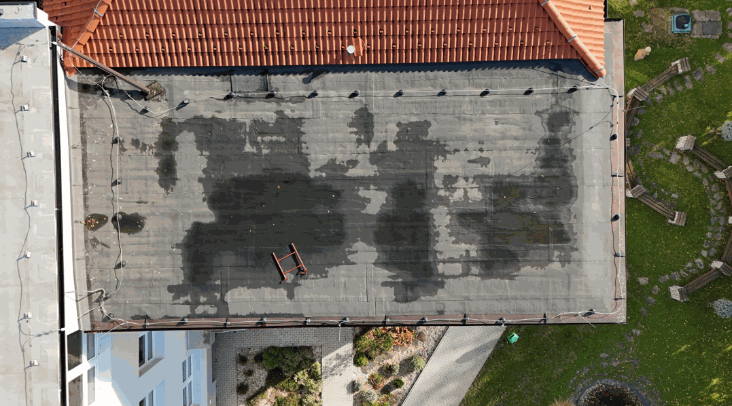

Questões orientadoras / Debate em turma:
- Como podemos planear a trajetória de voo do drone para que toda a cobertura seja devidamente abrangida?
- O que devemos procurar ao identificar áreas problemáticas?
- Como determinamos quais são os defeitos mais urgentes ou importantes?
- Que ferramentas digitais podemos utilizar para analisar as imagens captadas?
- Como pode o grupo trabalhar eficazmente em conjunto durante a tarefa?
Atividade de trabalho em grupo:
- Em grupos, os alunos analisam as imagens captadas anteriormente pelo drone.
- Identificam áreas problemáticas, documentam os defeitos e classificam-nos por ordem de prioridade.
- Em conjunto, elaboram uma breve apresentação ou um diagrama simples que sintetiza as conclusões da inspeção.

Fase 3 – Aplicação (Prática)

Atividade prática:
Os alunos puseram em prática a teoria que tinham aprendido ao realizarem uma inspeção visual, em contexto real, de uma cobertura plana com recurso a um drone. O objetivo era aprenderem a captar imagens com o drone de forma estruturada, a identificar áreas que suscitassem preocupação e a elaborar documentação clara e exaustiva sobre quaisquer defeitos detetados. Ao longo do exercício, os alunos reforçaram as suas competências técnicas, a competência digital, a capacidade de resolução de problemas e o trabalho em equipa.
Preparação prévia da tarefa:
Os alunos trabalharam em grupos e começaram por verificar se o drone se encontrava em boas condições de funcionamento, se os sensores funcionavam corretamente e se estavam reunidas todas as condições necessárias para um voo seguro. Verificaram os níveis das baterias, certificaram-se de que a câmara funcionava e prepararam a área de trabalho antes da descolagem, cumprindo as regras de segurança e os procedimentos do local de trabalho.
Plano de voo:
Cada grupo planeia a rota de voo do drone para garantir que toda a cobertura é abrangida. Têm em conta a configuração da cobertura, quaisquer áreas suscetíveis de apresentar problemas e todos os requisitos de segurança aplicáveis. O objetivo é captar imagens de todas as secções críticas para que os defeitos possam ser identificados com exatidão. Os grupos acordam a sequência dos trabalhos, a direção de voo do drone e as áreas que devem ser consideradas pontos de inspeção prioritários.
Captação de imagens com o drone / recolha de dados:
Os alunos revezam-se na operação do drone e na captação de imagens de toda a cobertura, prestando especial atenção às áreas problemáticas anteriormente identificadas. Ao analisarem as imagens, podem assinalar de imediato quaisquer defeitos visíveis — como fissuras, deslocação do revestimento da cobertura ou áreas onde se acumula água. A utilização do drone também ajuda os alunos a constatarem diretamente que uma inspeção visual pode ser realizada com maior rapidez e segurança do que com os métodos tradicionais de levantamento.
Análise e documentação das imagens captadas:
Após o voo, os alunos analisam as fotografias e o vídeo num computador. Destacam as áreas que suscitam preocupação, identificam o tipo de defeito, a sua gravidade aparente e a sua localização e, em seguida, elaboram documentação clara e bem estruturada. Esta pode assumir a forma de um diagrama simples, uma tabela ou um breve relatório que sintetize as conclusões da inspeção e estabeleça as prioridades de reparação.
Conclusões e recomendações:
Os grupos debatem as causas prováveis dos defeitos que encontraram e as ações de manutenção necessárias. Os alunos aprendem a atribuir prioridade aos problemas com base na sua importância e a elaborar recomendações de reparação seguras e práticas. Através do debate em grupo, desenvolvem também as suas competências de comunicação, trabalho em equipa e tomada de decisões.

Saúde e segurança e ética:
Ao longo do exercício, é dada grande importância à segurança no trabalho, à utilização correta do drone e a práticas de trabalho éticas e responsáveis. Os alunos cumprem as regras de voo, mantêm-se atentos ao que os rodeia e garantem que ninguém — nem nada — é colocado em risco durante a inspeção.
Síntese e principais conclusões:
A utilização de imagens captadas por drone dá aos alunos a oportunidade de pôr em prática o que aprenderam e de observar os benefícios reais dos drones nas inspeções de coberturas. Durante o exercício, desenvolvem não só competências técnicas, mas também competências pessoais e profissionais essenciais, como o trabalho em equipa, a resolução de problemas, a assunção de responsabilidades e a confiança na utilização de ferramentas digitais. Para concluir a atividade, cada grupo apresenta as suas conclusões e discute o que correu bem, o que aprendeu e que medidas adicionais recomendaria para melhorar o estado da cobertura.

Fotografia/Diagrama:

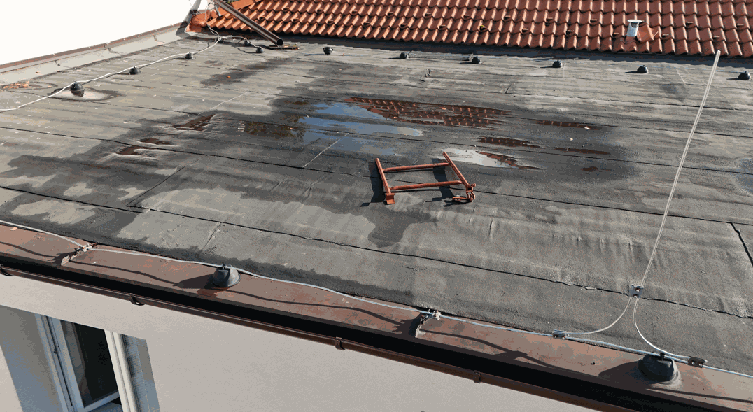

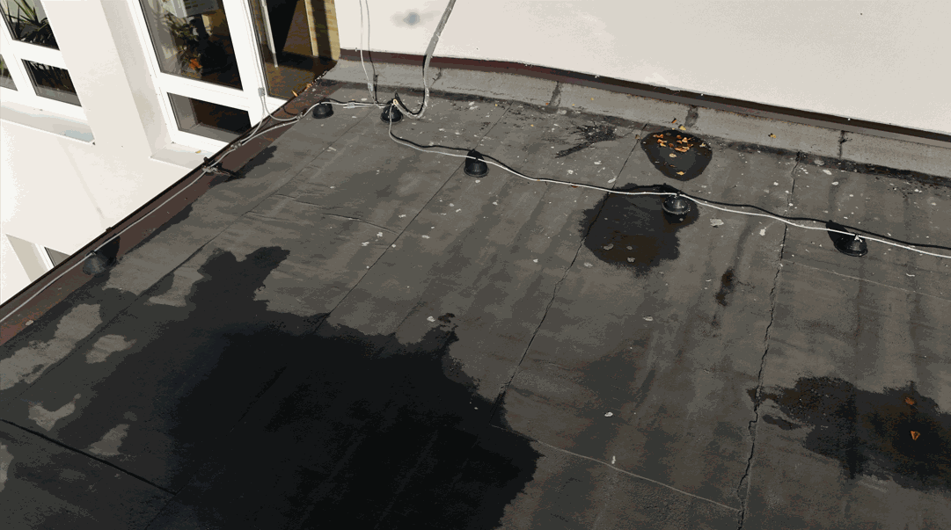

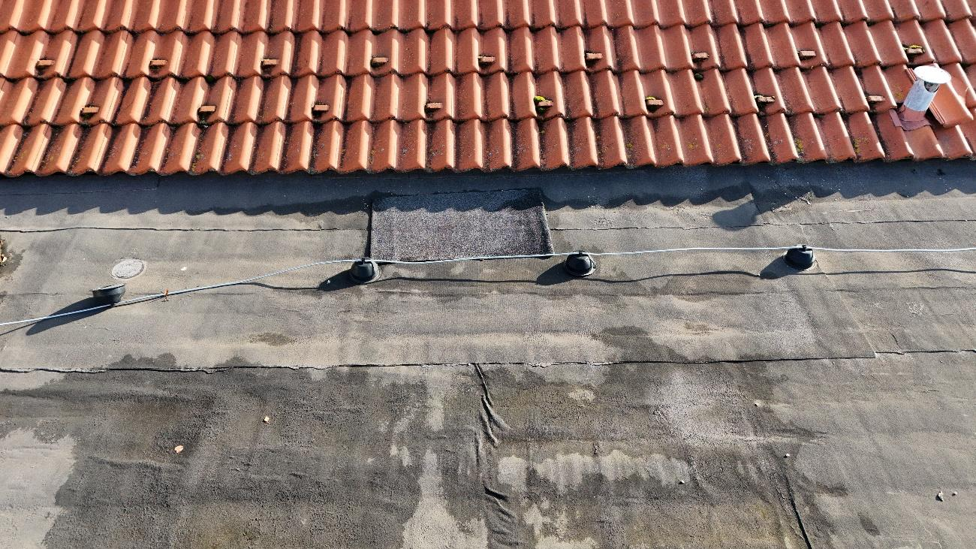

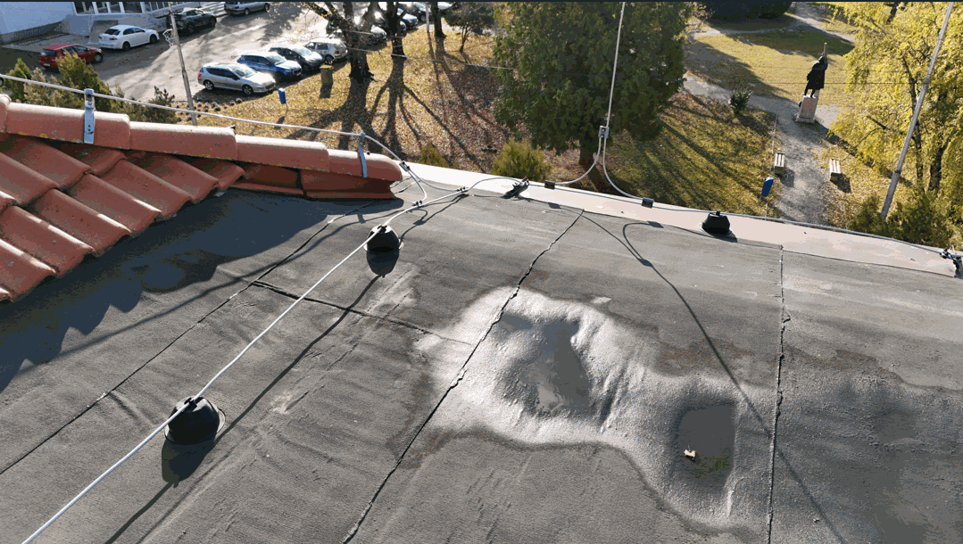

Fase 4 – Reflexão e consolidação (Apresentar e relacionar)

Apresentações em grupo
Com base nos dados e nas imagens que recolheram, os alunos preparam uma apresentação em grupo que mostra os resultados da inspeção visual da cobertura. Cada grupo explica os defeitos identificados, incluindo o tipo de problema, a sua localização e a forma como estabeleceu as prioridades para as reparações recomendadas. Pode também apresentar material visual de apoio (imagens/vídeo captados por drone, diagramas e conclusões assinaladas), para que o público possa acompanhar claramente o processo de inspeção e compreender os resultados.
A apresentação foi concebida para desenvolver as competências de comunicação e profissionais dos alunos. Ajuda-os a praticar a apresentação de informações de forma clara e estruturada e a explicar o raciocínio subjacente às suas recomendações. Os grupos também analisam as apresentações uns dos outros, dão feedback construtivo e discutem os pontos fortes e fracos das diferentes abordagens.
Debate em turma:
Durante o debate em aula, os alunos partilham as suas experiências e observações relativas à inspeção da cobertura. Com a orientação do professor, os grupos discutem:
- Que áreas apresentaram problemas e por que motivo é importante concentrar a atenção nelas.
- Como a utilização do drone poderia ser melhorada ou otimizada em futuras inspeções.
- Que normas de segurança e profissionais devem ser sempre cumpridas.
- Como tornar a inspeção mais eficiente e mais rigorosa.
Através do debate, os alunos desenvolvem as suas competências de pensamento crítico, resolução de problemas e trabalho em equipa e aprendem a explicar claramente as suas observações profissionais — tanto oralmente como por escrito.
Atividade de reflexão:
No âmbito da atividade de reflexão, cada aluno preenche uma ficha de reflexão individual ou em grupo. Resume o que aprendeu, avalia o seu próprio contributo e o trabalho do grupo e regista as principais conclusões e os aspetos a melhorar. A reflexão pode abranger, por exemplo:
- Quais foram os maiores desafios durante a inspeção da cobertura e como lidaram com eles.
- Que novos conhecimentos adquiriram sobre a utilização de drones, as inspeções visuais de coberturas e a identificação de defeitos.
- Como o processo poderia ser melhorado para tornar o próximo exercício ainda mais eficaz.
- Que competências desenvolveram, como o trabalho em equipa, a competência digital, a resolução de problemas e a comunicação profissional.
O objetivo da reflexão é ajudar os alunos a compreender mais profundamente as aprendizagens, a relacionar a teoria com a prática e a reconhecer o seu próprio progresso e os aspetos em que se podem concentrar de seguida.

Critérios de avaliação
Questionários com perguntas fechadas ou abertas:
Os alunos realizam questionários para verificar os seus conhecimentos teóricos e práticos sobre inspeções de coberturas, utilização de drones e requisitos de segurança. As perguntas dos questionários podem ser de escolha múltipla, de verdadeiro/falso ou de resposta curta.

Questionários com perguntas fechadas e abertas:
- Tarefa: Por que motivo uma inspeção de cobertura com recurso a um drone é respeitadora do ambiente?

- Qual é uma vantagem de uma inspeção com drone em comparação com uma inspeção visual
tradicional?Escolha a resposta correta.
a)
Mais rápidab)
Mais segurac) Permite captar imagens mais pormenorizadasd)
Todas as anteriores

- Que condição meteorológica NÃO é adequada para uma inspeção de cobertura com
drone?Escolha a resposta correta.
a) Vento
fracob) Chuva moderadac)
Queda de
neved) Vento forte

- Tarefa: Identifique os componentes da cobertura e escreva para que serve cada um.

- Observe as imagens captadas pelo drone. Escreva os seguintes elementos da cobertura no local correto.
Nome do elemento da cobertura | Localização na fotografia (identifique com uma letra) | Breve descrição da sua função
Cumeeira (a)
Rincões do telhado (b)
Caleira (c)
Cobertura (revestimento de telhas)
Chaminé / claraboia
- Tarefa: Procure defeitos no telhado.
Identifique pelo menos três defeitos ou irregularidades nas imagens. Registe-os na tabela.
Problema / anomalia | Localização na imagem | Causa provável | Risco / perigo

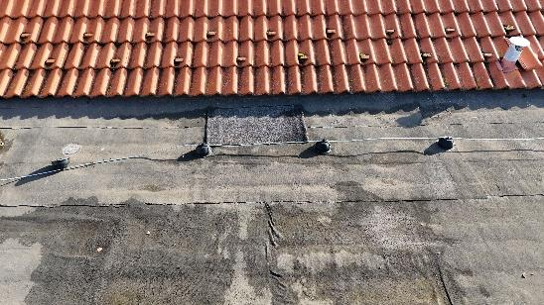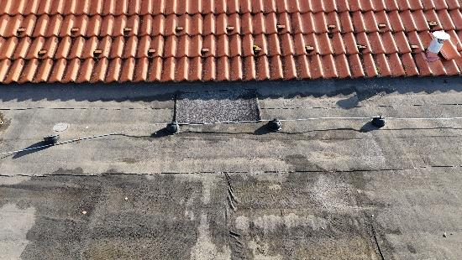
- Indique dois componentes do telhado que sejam particularmente vulneráveis a ventos fortes.

- O que deve fazer se for visível uma telha solta nas imagens captadas pelo drone?

Instrumentos de autoavaliação para reflexão individual;

Cada aluno preenche uma ficha de autoavaliação, refletindo sobre o seu próprio desempenho durante a tarefa prática. Isto inclui, por exemplo, a forma como operou o drone, a precisão com que identificou os defeitos, a eficácia com que elaborou a documentação e a forma como trabalhou em grupo. A autoavaliação ajuda os alunos a reconhecerem os seus pontos fortes e a identificarem áreas em que podem melhorar.

Critério | 1 | 2 | 3 | 4 | 5
Consigo identificar os componentes do telhado.
Consegui reconhecer falhas/problemas.
Consegui pilotar o drone em segurança.
Consegui trabalhar bem em equipa.

Protocolos de revisão por pares para avaliação colaborativa:

Os alunos avaliam o trabalho uns dos outros durante as tarefas de grupo. No âmbito da avaliação pelos pares, consideram a qualidade da execução das tarefas, da comunicação, do trabalho em equipa e da resolução de problemas. A avaliação pelos pares ajuda os alunos a compreenderem diferentes perspetivas e a utilizarem feedback construtivo para melhorarem o seu próprio trabalho.

Critério | 1 | 2 | 3 | 4 | 5
Capacidade de cooperação
Precisão
Comunicação

Materiais didáticos
1-

Resource | Link

2- Kit FLIGHT (componentes de drone personalizado) utilizado:
- BME680 – Temperatura, humidade, pressão, COV
- Sensor laser PM2.5 – Matéria particulada
- Sensor de gás MQ7 – Deteção de CO
- GUVA-S12SD – Intensidade UV

Recursos externos

Resource | Link

Referências
- Kovács, G. (2020). Építőipari drónok alkalmazása a tetőszerkezetek ellenőrzésében. Műszaki Kiadó, Budapest.
- Szabó, L. & Tóth, A. (2019). Lapostetők karbantartása és hibafelismerés. Építőipari Szemle, 34(2), 45–58.

